Zabawa paluszkowa
Wypowiadamy słowa rymowanki i naśladujemy je gestem:
„Paluszkowa zabawa”
https://www.youtube.com/watch?v=Idkrh3VnXZw

Mam dziesięć palców małych,
do zabawy doskonałych.
Mogę zrobić wszystko nimi,
paluszkami malutkimi.
Mogę zamknąć je w piąsteczki,
lub rozłożyć jak chusteczki.
Mogę w słonko je zamienić,
albo schować do kieszeni.
Mogę unieść je wysoko,
lub rozłożyć je szeroko.
Mogę w koszyk je zaplątać,
albo jak motylek latać.
Mogę je ustawić w rządku,
lub zacząć od początku…

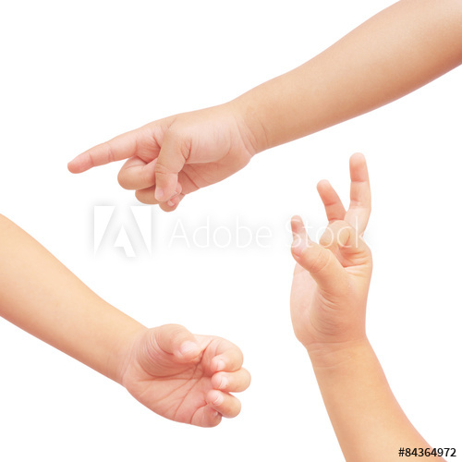

Duży, mniejszy, najmniejszy

Drukujemy plansze (lub rysujemy 3 misie, 3 krzesła i 3 miski w odpowiedniej wielkości), dziecko z pomocą rodzica wycina krzesła i miseczki. Zadaniem dziecka jest dopasowanie przedmiotów odpowiedniej wielkości do konkretnych misiów.

Pytanie do dziecka:
Który miś jest duży? A który jest najmniejszy? Wskaż misia, który ma niebieskie korale. A co ma na szyi najmniejszy miś? Które na którym krześle zmieści się największy miś? Które krzesło pasuje do małego misia, a które do średniego? Duży miś, dużo je, w której misce zmieści się najwięcej jedzenia dla największego misia? Która miska jest misia z koralami? A która miska jest dla misia z czerwoną kokardą?
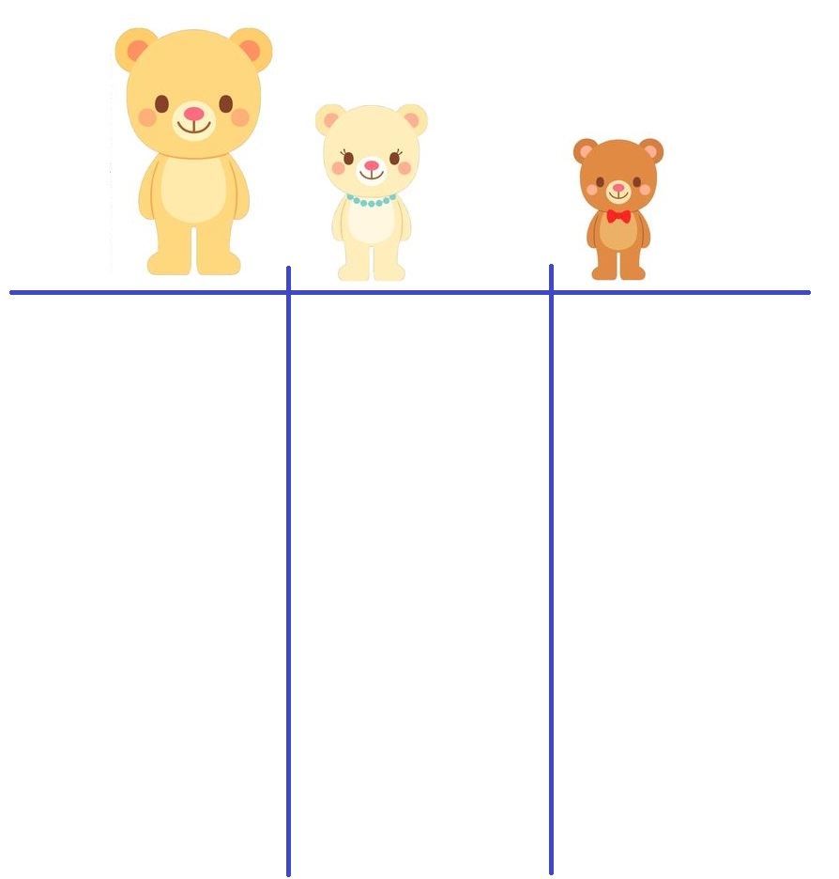
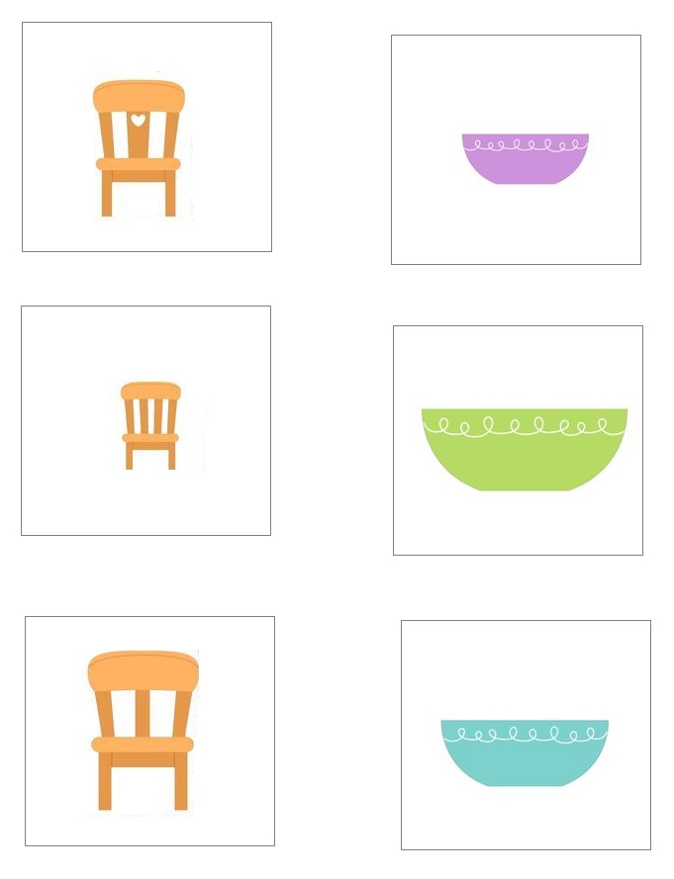

Rzut do celu - Na podłodze stawiamy miskę lub wiaderko i wrzucamy do niego piłki, balony lub zmięte w kulki gazety.

Przelewanie – dajemy dziecku kubki, pojemniczki, łyżki, sosjerki i pokazujemy, jak przelewać wodę z jednego naczynia do drugiego za pomocą dostępnych przedmiotów.

